# Задача 1

Постоянные издержки фирмы (FC) составляют 10 000 ден. Ед. в месяц. Если переменные издержки (VC) составляют 20 000 ден. ед. и фирма производит 3 000 ед. продукции, определите совокупные издержки (TC), средние издержки (АТС), средние переменные (АVC) и средние постоянные издержки (АFC).

TC = 10 000 ден. ед. + 20 000 ден. ед. = 30 000 ден. ед.

АТС = 30 000 ден. ед. / 3 000 ед. = 10 ден. ед.

АVC = 20 000 ден. ед. / 3 000 ед. = 6,6 ден. ед.

АFC = 10 000 ден. ед. / 3 000 ед. = 3,3 ден. ед.

# Задача 2

Что такое тип рынка? Назовите основные типы рынка.

Под типом рынка понимают модель рынка, некую научную абстракцию, на основе которой пытаются объяснить функционирование данного типа рынка. А именно пытаются объяснить, как на данном типе рынка определятся объем производства и цена производимого товара.

Различают 4 типа рынков.

*1. СОВЕРШЕННАЯ КОНКУРЕНЦИЯ ХАРАКТЕРИЗУЕТСЯ:*

1. Множеством мелких фирм
2. Однородностью продукции
3. Отсутствием затруднений на вход и выход (из отрасли)
4. Равным доступом ко всем видам информации

*2. МОНОПОЛИСТИЧЕСКАЯ КОНКУРЕНЦИЯ ХАРАКТЕРИЗУЕТСЯ:*

1. Множеством мелких фирм
2. Неоднородностью продукции
3. Отсутствием затруднений на вход и выход (из отрасли)
4. Несколько ограниченным доступом к информации

*3. ОЛИГОПОЛИЯ (ДУОПОЛИЯ) ХАРАКТЕРИЗУЕТСЯ:*

1. Небольшим числом крупных фирм
2. Неоднородностью (или однородностью) продукции
3. Возможными затруднениями при входе (из отрасли)
4. Несколько ограниченным доступом к информации

*4. МОНОПОЛИЯ ХАРАКТЕРИЗУЕТСЯ:*

1. Одной фирмой
2. Уникальностью продукции
3. Практически не преодолимыми барьерами на вход
4. Несколько ограниченным доступом к информации

# Задача 3

Объясните, почему предельный доход от любого проданного количества товара меньше, чем цена, по которой это количество может быть продано монополистом.

Кривая спроса на монополистическом рынке представляет собой нисходящую кривую. Это значит, чтобы продать дополнительную единицу товара монополист должен снижать цену. Важное значение имеет то, что цена снижается сразу на все продаваемые единицы продукта. Именно поэтому предельный доход меньше цены товара.

Приведу пример. Пусть монополист производит 3 единицы товара и продает их по 10 рублей за каждую. Предположим также, чтобы увеличить сбыт на 1 единицу, ему нужно понизить цену на 1 рубль. Значит, четвертая проданная единица будет приносить доход в 9 рублей. Предельный же доход будет равен 4*9-3*10 = 6 рублей. Таким образом, мы видим, что предельный доход меньше на 3 рубля, т.к. для продажи 4-й единицы товара монополист вынужден также снизить цену и на предыдущие единицы товара на 1 рубль, которые в совокупности как раз дают разницу в 3 рубля.

# Задача 4

Сравните эластичность кривой спроса в условиях монополистической конкуренции с кривой спроса производителя в условиях:

а) чистой конкуренции

б чистой монополии (предполагая одинаковые издержки в долгосрочном периоде, сравните графически цены и объем производства, которые явились бы результатом чистой конкуренции и монополистической конкуренции).

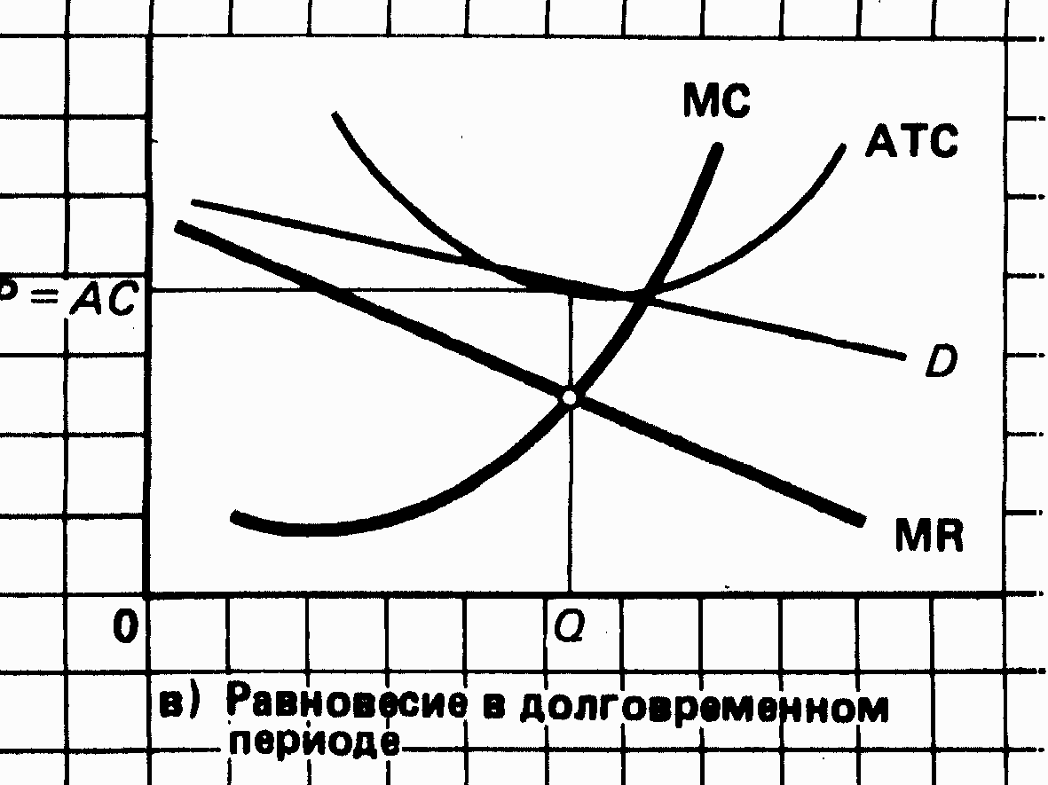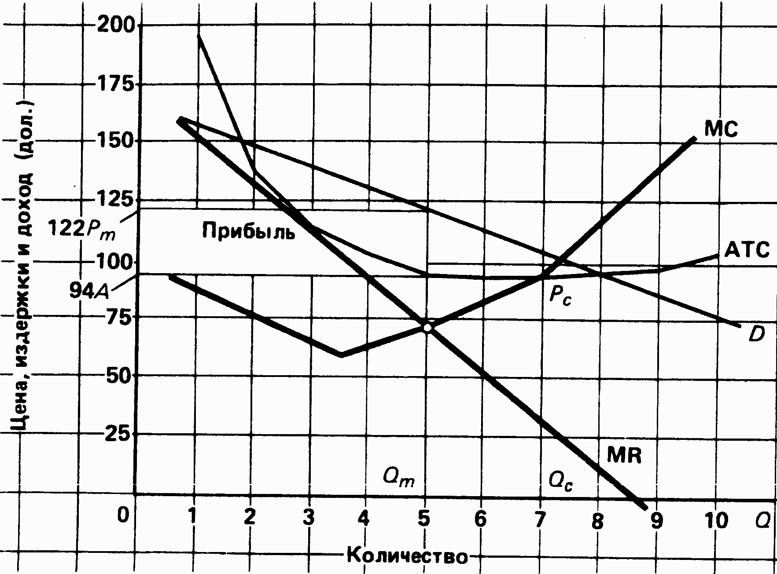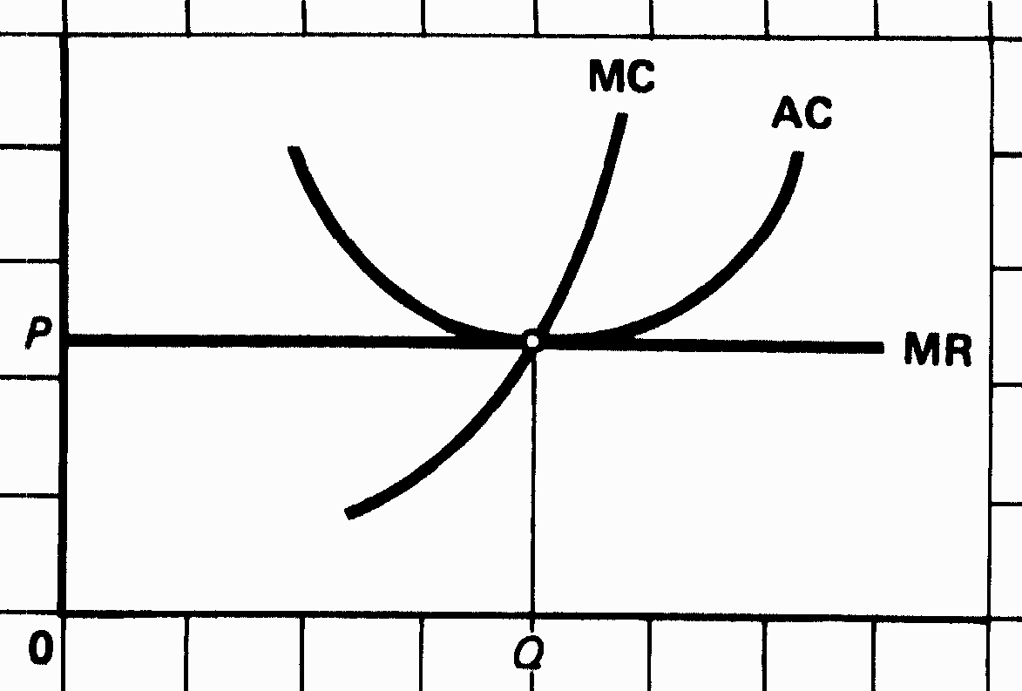

Выше приведены положение фирмы в условиях монополистической конкуренции, чистой монополии и чистой конкуренции соответственно. Мы видим, что совершенно эластичный спрос в условиях чистой конкуренции. В условиях чистой конкуренции доля отдельной фирмы в общем объеме предложения незначительна, отдельная фирма не может ощутимо воздействовать на рыночную цену. Конкурентная фирма не имеет ценовой политики. Скорее она может только приспосабливаться к сложившейся на рынке цене.

Кривая спроса чистого монополиста представляет собой нисходящую кривую. Отсюда можно сделать вывод, что спрос при чистой монополии не является совершенно эластичным. Если мы будем двигаться сверху по кривой спроса, то верхний отрезок кривой спроса будет отличаться эластичностью, но только до определенной точки, где эластичность будет равна 1. Затем эластичность будет снижаться, и спрос станет неэластичным.

Кривая спроса при монополистической конкуренции является эластичной, но лишь до известных пределов. Она более эластична, чем кривая спроса при чистой монополии, т.к. продавец в условиях монополистической конкуренции сталкивается с относительно большим числом конкурентов, производящих взаимозаменяющие товары. Одновременно спрос при монополистической конкуренции не является совершенно эластичным. Во-первых, фирма в условиях монополистической конкуренции имеет меньше конкурентов, чем при чистой конкуренции. Во-вторых, продукты фирм представляют собой близкие, но несовершенные заменители.

На чисто конкурентном рынке фирма находится в равновесии, изображенном на рис. 3. Видно, что в точке равновесия цена равна предельным издержкам и одновременно равна средним издержкам. Равенство цены и средних издержек означает, что конкуренция вынуждает фирму на конкурентном рынке производить товар в точке минимума средних издержек и устанавливать цену, которая соответствует этим издержкам. Очевидно, что в этом случае потребители выигрывают от наиболее низких цен на продукцию, при издержках преобладающих в данное время. Кроме того, на конкурентном рынке отсудствуют издержки на рекламу, которые также ведут к снижению цены.

Равенство цены и предельных издержек показывает, что ресурсы распределяются так, чтобы произвести совокупную продукцию, состав которой наилучшим образом соответсвует предпочтениям потребителям.

При монополистической конкуренции не достигается ни эффективное использование ресурсов, ни производственная эффективность. Из рис. 1 мы видим, что цена выше, чем предельные издержки, т.е. фирма недопроизводит существенный объем товаров по сранению с чистой конкуренцией. Общество ценит выше дополнительные единицы товара, чем альтернативные продукты, котрые с использованием тех же ресурсов можно было бы произвести.

Более того из рис. 1 мы видим, что в условиях монополистической конкуренции фирмы производят несколько меньший, чем наиболее эффективный объем продукции. Это влечет более высокие издержки на единицу продукции, чем достижимый минимум. Это значит, что цены устанавливаются более высокие, чем произошло бы в условиях чистой конкуренции.

В итоге получаем, что при монополистической конкуренции предприятия работают с изыточной производственной мощностью и устанавливают более высокие цены, чем при чистой конкуренции.

# Задача 5

Какие предположения относительно реакции конкурентов на изменение цен какой-нибудь одной фирмой лежат в основе ломаной кривой спроса? Почему существует разрыв в кривой предельного дохода? Как ломаная кривая спроса помогает объяснить негибкость олигополистических цен? Каковы недостатки модели ломаной кривой спроса?

Первое предположение состоит в том, что конуренты изнорируют повышение цены одной из фирм. Второе предположение - конкуренты выравнивают свои цены по цене конкурента в случае ее снижения.

Необходимо отметить, что кривая спроса выше точки излома высокоэластична, а ниже намного менее эластична. Именно из-за различий в эластичности разных отрезков кривой спроса образуется разрыв в кривой предельного дохода.

Цены негибки по 2 причинам. Во-первых, любое изменение цен приведет к худшему. При повышении цены фирма потеряет много клиентов. При уменьшении цены в лучшем случае продажи фирмы увеличатся умеренно, т.к. конкуренты последуют за ней. В худшем случае это может вызвать войну цен и привести к убыткам. Во-вторых, ломаная кривая дохода означает, что в определенных пределах изменения в издержках не будут влиять на цену и объемы производства.Первый недостаток - ломаная кривая не объясняет, почему текущая цена была Х рублей, а никакая-то другая. Нельзя объснить, как эта цена установилась первоначально. Второй недостаток - как показала практика, цены не являются столь негибкими, как это показывает ломаная кривая спроса, особенно по направлению вверх.

# Задача 6

Заполните следующую таблицу спроса на труд в условиях чистой конкуренции и реализующей продукцию на конкурентном рынке.

|  |  |  |  |  |  |
| --- | --- | --- | --- | --- | --- |
| Единица труда | Совокупный продукт, ТР | Предельный продукт, МР | Цена на продукт, руб | Совокупный доход, ТR | Предельный продукт в денежной форме, MRP |
| 1 | 17 | 17 | 2 | 34 | 34 |
| 2 | 31 | 14 | 2 | 62 | 28 |
| 3 | 43 | 12 | 2 | 86 | 24 |
| 4 | 53 | 10 | 2 | 106 | 20 |
| 5 | 60 | 7 | 2 | 120 | 14 |
| 6 | 65 | 5 | 2 | 110 | 10 |

а) сколько рабочих будет нанимать фирма, если ставка ЗП = 27,95 руб? 19,95 руб? Объясните, почему фирма не будет нанимать ни больше, ни меньше рабочих при каждой их этих ставок.

б) выразите численными значениями и представьте графически кривую спроса на труд данной фирмы.

При ставке 27,95 руб. фирма наймет две единицы труда. Больше рабочих нанимать невыгодно, т.к. ставка ЗП будет больше, чем предельный продукт, который они смогут произвести. Нанимать одну единицу тоже нецелесообразно, т.к. использование дополнительной (второй) единицы труда даст дополнительный доход в 0,05 рублей. При ставке в 19,95 фирма задействует 4 единицы труда по тем же причинам.

Кривая спроса будет выглядеть следующим образом (по последней колонке таблицы):

